

**Hochschule Osnabrück**

University of Applied Sciences

**Fakultät**

**Ingenieurwissenschaften und Informatik**

Schriftliche Projektarbeit zum Thema:

Entwicklung der Android-App „TeamTrainer“ für

Mannschaftstrainer

im Rahmen des Moduls

Programmierung 3 (MI),

des Studiengangs Informatik-Medieninformatik

|  |  |
| --- | --- |
| Autor: | Benno Steinkamp |
| Matr.-Nr.: | 855624 |
| E-Mail: | [benno.steinkamp@hs-osnabrueck.de](mailto:benno.steinkamp@hs-osnabrueck.de) |
| Dozent: | Prof. Dr. Rainer Roosmann |

Abgabedatum: 14.02.2020

Inhaltsverzeichnis

Inhaltsverzeichnis 2

1 Einleitung 1

1.1 Vorstellung des Themas 1

1.2 Ziel der Ausarbeitung 1

1.3 Aufbau der Projektarbeit 1

2 Anforderungsanalyse 2

2.1 Essenzielle Anforderungen 2

2.2 Optionale Anforderungen 3

3 Persistenz 4

3.1 Wahl der Persistenzmethode 4

3.2 Formale Definition der Daten 4

3.3 Implementation der Daten 4

3.4 Verbindung zwischen Daten und Darstellung 5

4 Zusammenfassung und Fazit 6

5 Anhang 7

5.1 Anforderungen: Auszug eines Interviews mit der Trainer*in Ina Schleifer 7

5.2 Spielplan: D‐Jugend, Sportverein Haudrauf, Saison 2019/2020 8

5.3 Spieler*innen: D‐Jugend, Sportverein Haudrauf, Saison 2019/2020 8

# Einleitung

Grundlage dieser Projektarbeit ist ein Auszug eines Interviews mit einer Trainerin[1], sowie zwei Tabellen[2], welche durch die beschriebene App ersetzt werden soll.

## Vorstellung des Themas

Das Thema der Projektarbeit ist die Verwaltung und Darstellung von Daten in Bezug auf Mannschaften, speziell für Trainer. Zu den Daten gehören Mannschaftsdaten, Spielerdaten und Spielpläne.

## Ziel der Ausarbeitung

Das Ziel der Projektarbeit ist eine Android-App, welche es eine/r Trainer/in erlaubt die von ihm/ihr betreuten Mannschaften so zu verwalten, dass keine weiteren Tabellen aus Papier mehr nötig sind.

## Aufbau der Projektarbeit

Zunächst werden die gegebenen Anforderungen aus dem Interview herausgearbeitet und bewertet bzw. gewichtet.

Da Persistenz eine der Kernanforderungen des Projektes ist, wird im nächsten Schritt eine Strategie für die Speicherung der Daten gewählt. Daraufhin wird dann die logische Struktur der Daten innerhalb des Speichermediums formalisiert.

Nun wird eine Strategie zur Verbindung der Daten mit der Oberfläche gewählt.

Als nächstes wird die visuelle Struktur in Form eines Konzeptdiagrammes erzeugt.

Als letztes werden die zuvor gewählten Konzepte Schritt für Schritt implementiert. So werden die einzelnen Seiten des Visuellen Konzeptes in Layouts implementiert, deren oberflächliche Funktionalität in den entsprechenden Activitys, sowie die tiefergehende Funktionalität in den entsprechenden ViewModels und dort auch die Anbindung an die persistenten Daten.

# Anforderungsanalyse

Aus dem Interview lassen sich folgende Anforderungen herausarbeiten:

## Essenzielle Anforderungen

* Splash Screen beim Start der App
  + Zeigt Icon zur Erkennung an
  + Zeigt Titel der App zur Erkennung an
  + Beenden des Splash Screens bei Berührung oder nach Time-out
* Übersicht über Betreute Mannschaften
  + Neue Mannschaften hinzufügen
  + Mannschaften Löschen
    - Auswahl zwischen dem Löschen aller Daten oder Lediglich dem verstecken der jeweiligen Mannschaft
  + Kurzinformation zu jeder Mannschaft
* Speicherung der Mannschaftsdaten
  + Sportart
  + Verein
  + Spieler
    - Nr
    - Vorname
    - Nachname
    - Adresse
    - Handynummer
    - E-Mail-Adresse
  + Begegnungen
    - Datum
    - Gegner
    - Ist ein Heimspiel oder Auswärtsspiel
    - Schiedsrichter
    - Ergebnis
    - Ort
  + Tabelle
* Bearbeitung der Einzelnen Datensätze

## Optionale Anforderungen

* Spieler von einer Mannschaft in eine andere Übertragen
* Anbindung an Internetportale
* Direkte Verbindung zur Mannschaftswebseite

# Persistenz

## Wahl der Persistenzmethode

Für die Speicherung der Daten wird die von Android angebotene mySql-Datenbank, unter Verwendung des Room-APIs benutzt.

Die Verwendung des Room-APIs sorgt dafür, dass die relationale Datendefinition, also die Struktur innerhalb der Datenbank, und die objektorientierte Datendefinition, welche innerhalb der laufenden App verwendet wird, gleichzeitig durchgeführt wird. Außerdem wird die Datenbankverwaltung größtenteils durch das API durchgeführt.

## Formale Definition der Daten

Zunächst werden aus den Anforderungen relationale Schemata gebildet (Schlüsselattribute Unterstrichen):

1. Team(id, description, club, sport, hidden)
2. Player(id, nr, first_name, last_name, team_id, address, phone_number, email)
3. Match(id, team_id, dateYear, date_month, date_day, opponent, home_game,

referee, location)

Zu beachten ist hier einerseits, dass auf die Verwendung komplexerer Datentypen verzichtet wird. Dies hat dreierlei Grund. Erstens wird die Komplexität der Implementierung der Eingabe herabgesetzt. Zweitens bleibt die Flexibilität des zu ersetzenden Mediums, in diesem Fall ein Klemmbrett, möglichst weit erhalten. Drittens wird die erleichterte Weiterverarbeitung der Daten, welche durch die strengere Form komplexerer Datentypen erreicht wird, für diese Anwendung nicht benötigt.

## Implementation der Daten

Die zuvor gebildeten Schemata werden nun in entsprechenden Entity-Klassen implementiert und dann mit den Annotationen des Room-APIs markiert. Nachdem auch die Datenbank selbst so definiert ist, können die Entity-Klassen nun persistiert werden. Für den Datenabruf und die Datenmanipulation werden separat Data-Access-Objects als Interfaces definiert. Die Implementation der Anfragen wird automatisch durch das Room-API generiert.

## Verbindung zwischen Daten und Darstellung

Für die Verbindung zwischen den Daten und der Darstellung wurde ein ModelViewViewModel-Pattern gewählt. Jede View, bzw. Activity erhält hierbei ein ViewModel, welches die für die Anzeige benötigten Daten zur Verfügung stellt. Das MVVM-Pattern wurde gewählt, da die Andriod-Support-Bibliotheken dieses gut unterstützen.

Außerdem wurde eine Repository-Klasse erzeugt, welches die Schnittstelle zwischen den ViewModels und der Datenbank ist. Dies wurde aufgrund einer Empfehlung aus einem Developerguide zur Verwendung des Room-APIs getan[3].

# Visuelle Struktur

## Gesamtfluss der Applikation

Um die Daten in der aus den Anforderungen vorgegeben Weise darzustellen, werden 13 verschiedene Activitys verwendet. Diese sind wie in 6.4 Abbildung: Gesamtfluss der App zu erkennen verknüpft. Insgesamt wird Dabei darauf geachtet, dass der Fluss einer Logischen Struktur folgt. So wird die detaillierte Ansicht eines Datentyps immer durch das Auswählen eines Listenpunkts ausgelöst. Von der detaillierten Ansicht wiederrum lässt sich dann die Bearbeitung eben dieses Objekts starten.

## Farbschema

Das Farbschema[4] besteht aus einer Primärfarbe einer Sekundärfarbe und einer Akzentfarbe. Das Farbschema wurde mithilfe des Adobe Color Pickers[5] erzeugt und ist eine Triade, das heißt die drei Farben füllen den Farbraum gleichmäßig aus. Auf diesen Farben basiert auch 6.5 Logo.

## Listendarstellung mit RecyclerView

An Verschiedenen Stellen der Anwendung werden Listen zur anzeigen der Daten benötigt. Für die Listen werden RecyclerViews verwendet, welche es erlauben mithilfe eines Adapters beliebige Daten darzustellen. Deshalb wird für jeden Datentyp ein Adapter, sowie ein Layout implementiert.

## Toolbar für erleichterte Bedienung

In den passenden Activities wird die Toolbar für eine erleichterte Bedienung verwendet. Da Toolbars bzw. ActionBars in vielen Apps verwendet werden, können die meisten Nutzer bereits mit dem Konzept umgehen. Des Weiteren erlaubt es die unkomplizierte und schnelle Einbindung von Optionsmenues wie beispielsweise das Löschen eines Teams von der Teamansicht aus.

## DatePicker für einfache Datumsauswahl

Bei der Erstellung eines neuen Spiels wird ein Datum benötigt. Android bietet mit dem DatePicker Widget eine sehr intuitive Datumseingabe an.

## TabHost für Platzerspahrnis

Mithilfe von TabHosts können einfache Tab basierte Activities implementiert werden. Der Vorteil von TabHosts ist, das im selben Bildschirmbereich mehrere Dinge angezeigt werden können gerade wenn sich die Daten nicht aufeinander beziehen. Deshalb werden Tabhosts sowohl in der MainActivity als auch in der ViewTeamActivity verwendet um gleichzeitig zwei verschiedene Listen anzuzeigen.

# Zusammenfassung und Fazit

## Zusammenfassung

Anhand des Interviews wurde zunächst eine Analyse der Anforderungen durchgeführt. Aus den Anforderungen wurden dann ein Datenmodell entwickelt und implementiert. Außerdem wurde für die Applikation ein Farbschema erzeugt. Mithilfe des Farbschemas wurde ein Logo erzeugt und ein Name gewählt. Aus den Anforderungen wurde zudem auch ein Flow für die gesamte App entwickelt und dann implementiert. Für die Kommunikation zwischen Daten und Ansicht wurde dann für jede Activity ein ViewModel implementiert, sowie ein Repository, welches zwischen ViewModel und Datenbank sitzt.

## Fazit

Die App kann die vorher bekannten Papierlisten ersetzen und erfüllt fast alle essenziellen Anforderungen. Die einzige nicht erfüllte Anforderung ist eine Anzeige der Tabelle für jede Mannschaft, berechnet anhand der Daten. Der Grund dafür ist, dass mit dem jetzigen Datenmodell, bei welchem lediglich die Spiele einer jeweiligen Mannschaft gespeichert werden und nicht alle Spiele einer Liga, es nicht möglich ist die Tabelle zu berechnen.

Auch kann der Nutzer Spieler zwischen Teams verschieben, was eine der Zusatzanforderungen war.

# Anhang

## Anforderungen: Auszug eines Interviews mit der Trainer*in Ina Schleifer

„Natürlich möchte ich über die Android‐Oberfläche die App starten können. Dann kommt zur Erkennung recht kurz ein kurzer Splash‐Screen. Dieser schließt sich automatisch nach 1‐2 Sekunden oder wenn ich mit dem Finger die Oberfläche berühre. Anschließend werden mir alle meine betreuten Mannschaften angezeigt. Hier kann ich auch neue zu betreuende Mannschaften anlegen und auch entfernen. Beim Entfernen möchte ich auswählen können, ob die Mannschaft nur nicht angezeigt, aber weiter Teil des Systems ist oder ob die Mannschaft mit allen Daten von meinem Smartphone gelöscht werden. Wenn ich eine neue Mannschaft anlege, möchte ich eine Sportart auswählen können, eine Bezeichnung für die Mannschaft vergeben, den zugehörigen Sportverein auswählen und die Saison eingeben können. Eigentlich alle Daten, die auf dem beigelegten Spielplan als Überschrift aufgeführt werden.

Weiterhin muss ich für eine betreute Mannschaft verschiedene Informationen möglichst einfach und schnell dargestellt bekommen, nämlich eine Übersicht der Spieler*innen, des Spielplans und der Tabelle. Natürlich muss ich über die Ansicht der Spieler*innen neue Spieler*innen anlegen oder entfernen können. Ggf. wechseln Spieler auch in eine andere meiner betreuten Mannschaften. Wäre toll, wenn ich diese dorthin einfach übertragen könnte. Ich habe aktuell immer eine Liste der Spieler*innen einer Mannschaft als Kladde dabei.

Den Spielplan erstelle ich zu Beginn der Saison, soweit möglich. Diesen muss ich während der Saison anpassen können, da Spieltermine verlegt, Schiedsrichter*innen wechseln oder Spielorte verschoben werden. Das Ergebnis trage ich dann direkt nach dem Spiel ein. Wäre toll, wenn ich zudem Daten zum Spiel, quasi wie einen Live‐Ticker eintragen könnte. Müsste natürlich sehr einfach sein. Ist aber auch nicht ganz so wichtig.

Die Tabelle errechnet sich logischerweise aus den eingegebenen Spielergebnisse. Es gibt schon einige Portale, auf die wir unsere Ergebnisse melden sollen. Fussball.de wäre eines davon. Eine Anbindung wäre super. Und wenn es auch nur möglich wäre, aus meiner App direkt auf die Internetseite, ggf. sogar meiner Mannschaft zu kommen.“

## Spielplan: D‐Jugend, Sportverein Haudrauf, Saison 2019/2020

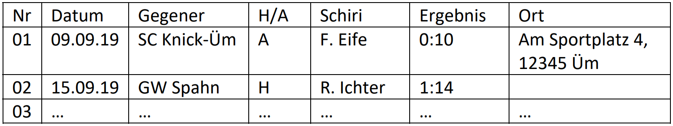

## Spieler*innen: D‐Jugend, Sportverein Haudrauf, Saison 2019/2020

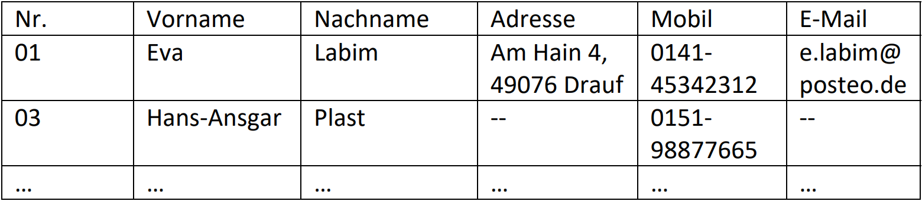

## Abbildung: Gesamtfluss der App

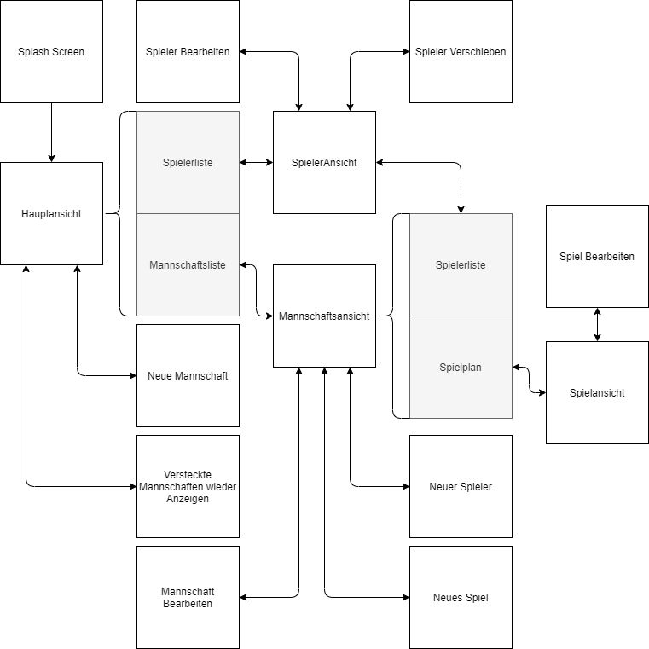

## Farbschema

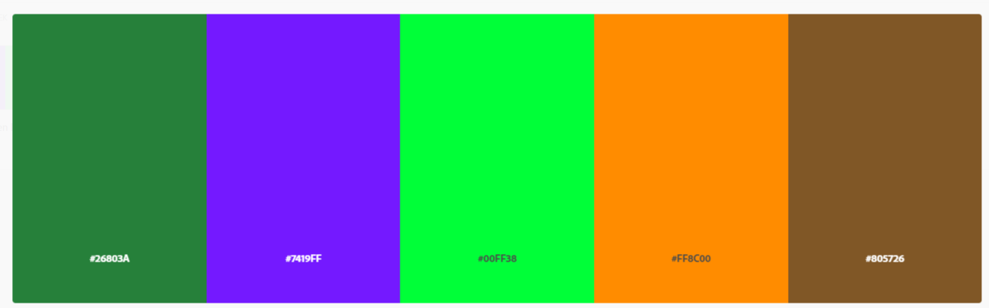

## Logo



1. Siehe: 5.1 Anforderungen: Auszug eines Interviews mit der Trainer*in Ina Schleifer
2. Siehe: 5.2 Spielplan: D‐Jugend, Sportverein Haudrauf, Saison 2019/2020 und 5.3 Spieler*innen: D‐Jugend, Sportverein Haudrauf, Saison 2019/2020
3. <https://codelabs.developers.google.com/codelabs/android-room-with-a-view/#7> (Abgerufen:13.02.2020)
4. 6.5 Farbschema
5. <https://color.adobe.com/de/Programmieren-III-color-theme-14247165> (Abgerufen:13.02.2020)